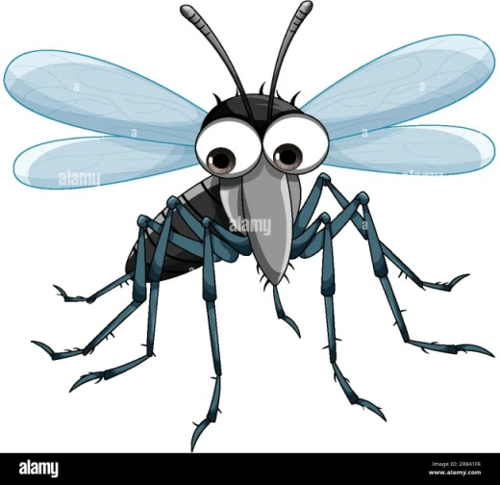Какие инфекции комары переносят в России?
Комары, привычные спутники человека, могут быть не просто надоедливыми насекомыми, но и переносчиками опасных заболеваний.
Наиболее известное из них - малярия. Первые симптомы (температура, головная боль, озноб) появляются через 10-15 дней после укуса. Диагностика затруднена из-за слабых первых признаков, а при опасной форме болезни отсрочка лечения даже на 24 часа грозит летальным исходом. В России малярия преимущественно завозная - ею болеют туристы, вернувшиеся из поездок в Африку, Индию, Шри-Ланку, Бразилию, Вьетнам и Колумбию.
Жёлтая лихорадка тоже крайне опасна. Специального лечения против неё нет, но существует эффективная вакцина. У половины пациентов, у которых болезнь переходит в токсическую стадию с желтухой и кровотечениями, наступает смерть в течение 10-14 дней. В России регистрируются только завозные случаи жёлтой лихорадки.
Лихорадка Зика у большинства взрослых она протекает легко (4 из 5 заразившихся не испытывают серьёзных недомоганий), но главная опасность - для беременных: вирус вызывает микроцефалию и другие врождённые пороки у плода, а также может приводить к преждевременным родам и выкидышам. В редких случаях Зика вызывает синдром Гийена-Барре с частичным параличом, который способен затронуть дыхательные мышцы. Для России эта инфекция также является завозной.
Дирофиляриоз - ещё одно паразитарное заболевание, распространённое на юге России, в Казахстане и других странах СНГ. Под кожей развивается личинка, которая может мигрировать (до 30 см в сутки). Появляется уплотнение, часто возникает ощущение, что под кожей кто-то ползает. Боли обычно нет, и паразита нередко обнаруживают только во время операции, принимая за кисту или липому.
Малярия, жёлтая лихорадка, лихорадка Зика и дирофиляриоз - далеко не полный список болезней, передаваемых комарами. Специфического лечения и профилактики для большинства из них не существует, поэтому особенно важно соблюдать неспецифические меры: использовать инсектициды, москитные сетки и электрофумигаторы.
Больше полезной информации по санитарной безопасности и профилактике опасных заболеваний на сайте https://cgon.rospotrebnadzor.ru/.

